交通基本建设项目施工图设计审批
一、事项编码
005572710XK25690001
二、适用范围
新乡县行政区域内
三、事项类型
行政许可
四、设立依据
【法规】《建设工程勘察设计管理条例》（国务院令第293号发布、国务院令第662号第一次修改、国务院令第687号第二次修改）
第三十三条 施工图设计文件审查机构应当对房屋建筑工程、市政基础设施工程施工图设计文件中涉及公共利益、公众安全、工程建设强制性标准的内容进行审查。县级以上人民政府交通运输等有关部门应当按照职责对施工图设计文件中涉及公共利益、公众安全、工程建设强制性标准的内容进行审查。
施工图设计文件未经审查批准的，不得使用。
【法规】《河南省农村公路条例》
第十四条 县道和乡道建设项目应当由具有相应资质的设计单位按照国家和省有关规定进行设计。村道建设项目可以由县级交通运输行政主管部门组织具有相应工程技术资格的技术人员进行设计。
农村公路建设项目设计，按照管理权限，由县级以上交通运输行政主管部门负责审批。
村道建设应当免除行政性收费。
【规章】《公路建设监督管理办法》（交通部令2006年第6号）
第八条 公路建设应当按照国家规定的建设程序和有关规定进行。
政府投资公路建设项目实行审批制，企业投资公路建设项目实行核准制。县级以上人民政府交通主管部门应当按职责权限审批或核准公路建设项目，不得越权审批、核准项目或擅自简化建设程序。
五、受理机构
新乡县交通运输局
六、主办机构
新乡县交通运输综合服务中心
七、申请条件
（一）工程初步设计已经批复。
（二）施工图文件已经编制完成，并经申请人内部审查，认为满足法律、法规和相关标准规范的要求。
八、申请材料
序号 | 申请材料名称 | 原件/复印件 | 份数 | 材料类型 | 特定要求
1 | 工程初步设计的批复 | 原件 | 1 | 纸质 | 加盖申请单位公章
2 | 报送施工图设计的请示文件 | 原件 | 1 | 纸质 | 加盖申请单位公章
3 | 施工图设计文件 | 原件 | 1 | 纸质 | 加盖申请单位公章
九、办理流程
（一）受理
受理窗口对申请材料进行审查，能当场予以确认的，出具受理通知书；不能当场确认的，自收到材料起三个工作日内做出是否受理的决定；申请材料存在可以当场更正的错误的，应当允许申请人当场更正；材料不齐或不符合法定形式的，应当场或者三日内一次性告知申请人需要补正的全部内容；
（二）审查
受理机构依据相关法律法规组织实施审查程序。符合条件的，予以许可；不符合条件的，不予许可，并书面说明理由。
（三）决定
审查通过的，予以发放相应批复文件。
十、办理方式
（一）窗口办理：至新乡县行政服务中心综合窗口提交申请材料；
（二）网上办理：登录河南省政务服务网http://www.hnzwfw.gov.cn/，按照提示进行网上申请。
十一、办结时限
（一）法定时限：自受理之日起20个工作日；
（二）承诺时限：自受理之日起15个工作日。
承诺时限不包含听证、招标、拍卖、检验、检测、检疫、鉴定和专家评审、现场勘察、补件、上报（转报）等步骤所需要的时间。
十二、收费依据及标准
本事项不收费
十三、结果送达
至新乡县行政服务中心综合窗口领取，或通过邮寄方式送达。
十四、行政救济途径与方式
申请人在事项办理过程中，依法享有陈述权、申辩权；
申请人在申请事项被驳回时，有权要求说明理由；
申请人不服许可决定的，依法享有申请行政复议或提起行政诉讼的权利。
十五、咨询方式
（一）现场咨询：新乡县行政服务中心综合窗口
（二）电话咨询：0373-5063804
十六、监督投诉渠道
新乡县交通运输局法规科：0373-7083511
十七、办公地址和时间
办公地址：新乡县中央大道与金融路口向南100米路东，新乡县行政服务中心
办公时间：上午9:00—下午5:00
十八、办理进程和结果查询
（一）现场查询：新乡县行政服务中心综合窗口
（二）网上查询：河南省政务服务网http://www.hnzwfw.gov.cn/
十九、办理结果样本
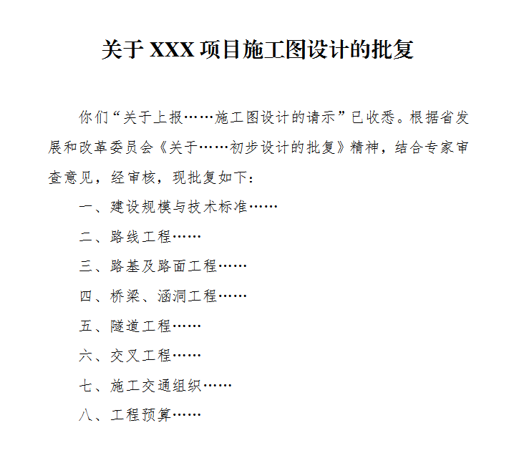
二十、申请材料示范文本
无

二十一、服务事项流程图
